Муниципальное автономное дошкольное образовательное учреждение «Детский сад № 42»

**Конспект мастер класса**

**Во второй младшей группе № 2**

**«Рождественская открытка»**

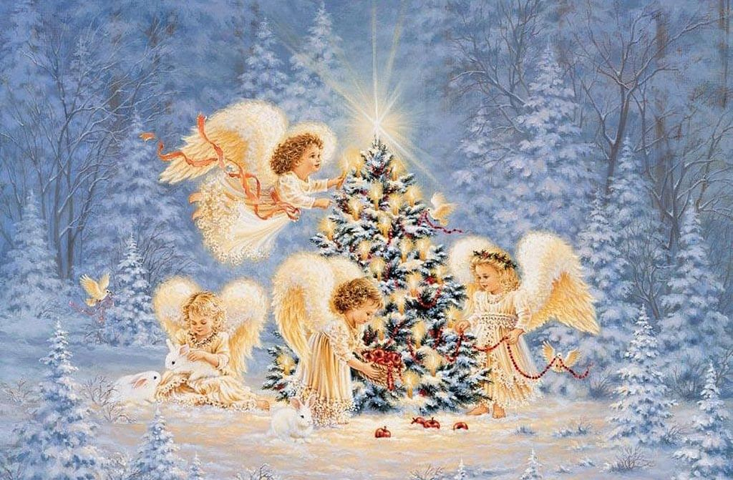

**Подготовила:** воспитатель

второй младшей группы № 2

Жаркова С.А

Саранск 2025 г.

**Конспект занятия «Рождественская открытка»**

Цель: изготовить рождественскую открытку    “Ангелочек”.

Задачи:

- познакомить детей с одной из православных традиций -  празднование Рождества.

- воспитывать нравственные качества детей в отношении к окружающим людям: - желание сделать им что-то приятное.

- продолжать формировать эстетический вкус ребенка.

Методы проведения: беседа, практическая работа.

Оборудование и материалы: образец открытки, краски, кисточки, альбомный лист, клей, ножницы, золотой оракал, заготовки трафаретов ангела.

План проведения занятия:

1.Вводная часть.

2.Вступительное слово педагога.

3.Практическая работа: изготовление рождественской открытки “Ангел”.

4.Подведение итогов. Рефлексия.

Ход занятия:

Новый год уже наступил, но есть еще один зимний праздник, очень важен для всех христиан – Рождество Христово, празднуют его в ночь с 7 по 8 января. Вот о православном Рождестве мы и поговорим. День накануне рождества называется Сочельник, а ночь Святой. В такую ночь в Вифлееме в Палестине родился Иисус Христос. Люди узнали о появлении необычного младенца от Ангела. С тех пор Ангела принесшего эту благую весть всем людям на земле называют Рождественским. Рождественский ангел – настоящий символ Нового года и Рождества! Ангелов дарят близким людям, как знак доброты и любви.

Как вы себе представляете Ангела? *(ответы детей)*

Ангел — в церковной книжной традиции Божий посланник, охраняющий людей, посредник между ними и небом. В народном представлении Ангелы — молодые, красивые длинноволосые юноши с большими крыльями, в белых, иногда позолоченных одеждах, обычно с посохом в руке, над его головой сияет нимб. Многие представляют их в виде маленьких ангелочков с луком и стрелами  или надежных телохранителей, т.е. ангелов-хранителей.

А теперь мы приступим к выполнению нашего Рождественского Ангела.

Объяснение работы. Показ и анализ образца.

Из каких деталей состоит открытка?

Как расположены детали?

Что нам понадобится для изготовления открытки?

Практическая работа: изготовление рождественской открытки.

Наш подарок - праздничная открытка будет выглядеть так, как на представленном образце.

Возьмите лист бумаги и согните его по палам. Теперь на лицевой стороне, по центру, рисуем рождественский венок. Раскрашиваем его аккуратно красками.

Физкультминутка:

Мы шагаем друг за другом

Полем и зеленым лугом

Крылья белые мелькают

В небе Ангелы летают

Раз, два, три, четыре, -

Полетели, закружили.

Затем обводим карандашом трафарет ангела, и вырезаем его. Из оракала вырезаем овал (нимб) чуть превышающий диаметр головы ангела. Приклеиваем туловище ангела(крылья не приклеиваются) в центр рождественского венка, над головой клеим нимб.

Усилий было приложено много, и совсем не зря!

Берегите своих Ангелов-Хранителей, любите их, и старайтесь, чтобы вокруг вас всегда был мир, покой и любовь, именно то, что нужно вашему Ангелу. Не обижайте своих Ангелов, и если вы их не видите, это не значит, что их нет.

Подведение итогов. Рефлексия.